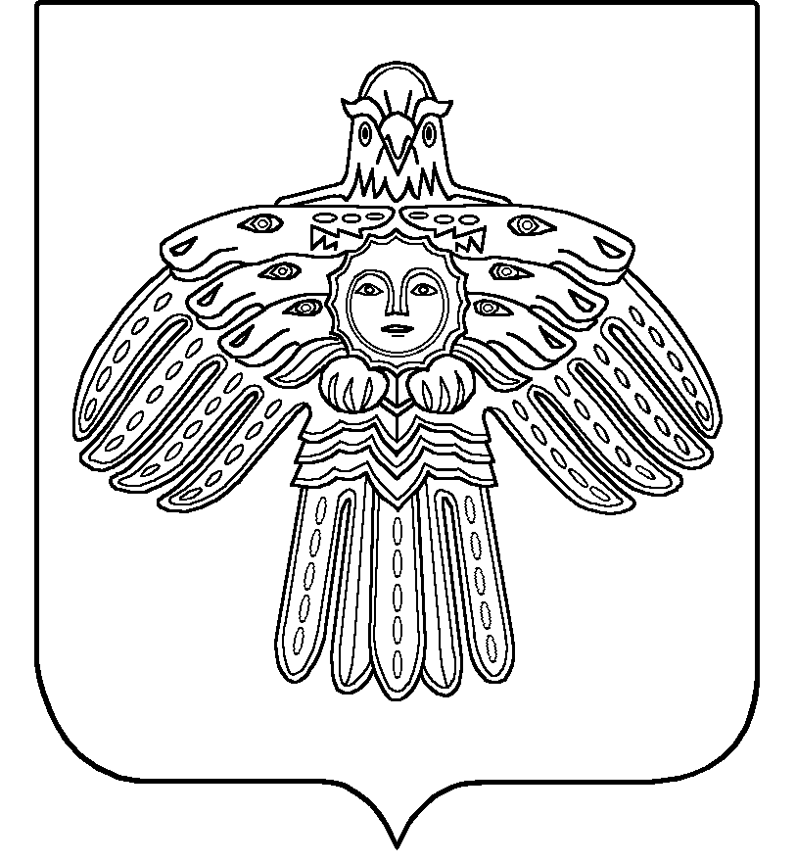

ДИПЛОМ

ЛАУРЕАТА ПРЕМИИ ПРАВИТЕЛЬСТВА
РЕСПУБЛИКИ КОМИ
В ОБЛАСТИ НАУЧНЫХ ИССЛЕДОВАНИЙ

НАГРАЖДАЕТСЯ

ПАТОВА
АННА ДМИТРИЕВНА

Студентка очной формы обучения
федерального государственного бюджетного образовательного учреждения высшего профессионального образования
«Сыктывкарский государственный университет»

за научные исследования, имеющие
важное значение для социально-экономического
развития Республики Коми

Глава Республики Коми | В.М. Гайзер
Распоряжение Правительства Республики Коми от 13 ноября 2014 года № 372-р

Список лауреатов премии Правительства Республики Коми
в области научных исследований
Иванов  Максим Владимирович | Студент очной формы обучения Сыктывкарского лесного института (филиала) федерального государственного бюджетного образовательного учреждения высшего профессионального образования «Санкт – Петербургский государственный лесотехнический университет имени С.М. Кирова»
Патова  Анна Дмитриевна | Студент очной формы обучения федерального государственного бюджетного образовательного учреждения высшего профессионального образования «Сыктывкарский государственный университет»
Рочева  Татьяна Кирилловна | Аспирант очной формы обучения федерального государственного бюджетного учреждения науки Института химии Коми научного центра Уральского отделения Российской академии наук
Борейко  Дмитрий Андреевич | Аспирант очной формы обучения федерального государственного бюджетного образовательного учреждения высшего профессионального образования «Ухтинский государственный технический университет»
Шайбеков  Ренат Ирекович | Кандидат геолого – минералогических наук, научный сотрудник федерального государственного бюджетного учреждения науки Института геологии Коми научного центра Уральского отделения Российской академии наук
Шамрикова  Елена Вячеславовна | Кандидат биологических наук, доцент федерального государственного бюджетного учреждения науки Института биологии Коми научного центра Уральского отделения Российской академии наук
Ракин  Владимир Иванович | Доктор геолого – минералогических наук, главный научный сотрудник федерального государственного бюджетного учреждения науки Института геологии Коми научного центра Уральского отделения Российской академии наук
Заикин  Станислав Федорович | Старший преподаватель федерального государственного бюджетного образовательного учреждения высшего профессионального образования «Московский государственный университет путей сообщения» Ухтинский филиал
Перминов  Борис Алексеевич | Доцент федерального государственного бюджетного образовательного учреждения высшего профессионального образования «Московский государственный университет путей сообщения» Ухтинский филиал
Быков  Игорь Юрьевич | Доктор технических наук, профессор федерального государственного бюджетного образовательного учреждения высшего профессионального образования «Ухтинский государственный технический университет»
Удоратина  Елена Васильевна | Кандидат химических наук, доцент федерального государственного бюджетного учреждения науки Института химии Коми научного центра Уральского отделения Российской академии наук
Демин  Валерий Анатольевич | Доктор химических наук, главный научный сотрудник федерального государственного бюджетного учреждения науки Института химии Коми научного центра Уральского отделения Российской академии наук
Фролова  Светлана Валерьевна | Кандидат химических наук, старший научный сотрудник федерального государственного бюджетного учреждения науки Института химии Коми научного центра Уральского отделения Российской академии наук
Щербакова  Татьяна Петровна | Кандидат химических наук, старший научный сотрудник федерального государственного бюджетного учреждения науки Института химии Коми научного центра Уральского отделения Российской академии наук
Кувшинова  Лариса Александровна | Младший научный сотрудник федерального государственного бюджетного учреждения науки Института химии Коми научного центра Уральского отделения Российской академии наук

